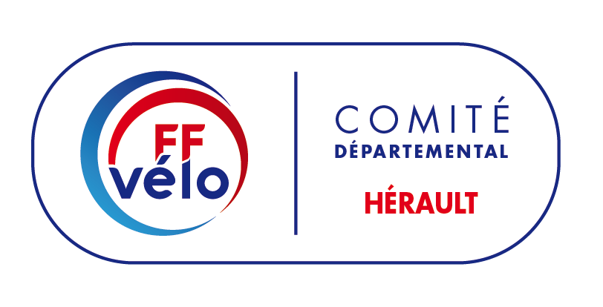 | APPEL  A  CANDIDATURE | Photo  (Obligatoire)

Le CoDep 34, pour renouveler son Comité Directeur dont le mandat de 4 ans se termine en 2024, a besoin de volontaires majeurs pour assurer sa pérennité de manière efficace. Pour la prochaine Olympiade de 2025 à 2028, il faut élire la nouvelle équipe.
Le nombre de postes à pourvoir est de seize dont quatre femmes et un éducateur fédéral, postes réservés (articles 9 et 10 des statuts).
Tout(e) licencié (e) (1 an de licence), volontaire peut déposer sa candidature en remplissant le coupon ci-dessous et en l'envoyant au plus tard le 30 novembre 2024 à l'adresse courriel suivante :
departement34-secretaire@ffvelo.fr
___________________________________________________________________________________

Je soussigné(e),

Civilité :  Madame  Monsieur

Nom : ………………………………. Prénom : ......................................... N° de licence : |__|__|__|__|__|__| *

Nom de naissance : ………………………………… Date de naissance (jj/mm/aaaa) : ………………………

Commune de naissance : ………………………………… Département de naissance : …………………….

Adresse : …………………………………………………………………………………………………………
Code postal : ………………………………… Ville : ……………………………………………………………

 : ……………………………………………  : ………………………………………………………………

Déclare faire acte de candidature au CoDep 34

Mon expérience associative (éventuellement professionnelle) :

Mes motivations :

Fonction ou commission souhaitée :

Fait à le Signature :

- Joindre une copie de la licence FFCT 2024
- Remplir et renvoyer au format Word

